智能心率检测设备设计方案

18 数据科学 赵呈亮

201800820179

1. **设计方案**

1.产品目的

随着医学不断发展，我国医疗健康行业也在不断扩大，“互联网+医疗”逐渐成为热门领域。同时，心脑血管疾病成为威胁人们健康的主要疾病之一。据卫生部数据，2018年我国城镇居民心血管疾病死亡率为305人/万人。人们日益增长的对健康的关注也为移动健康检测设备提供了广阔的市场前景。移动智能心率检测设备正是基于此而产生

2.产品设计方案

产品主要由五个模块构成，分别为STC89052型单片机及其最小系统、MAX30102心率检测模块、ESP8200Wi-Fi模块、ST7735 1.44英寸液晶显示屏、5号电池电源模块。

产品的核心部分为51单片机，核心传感器为MAX30102，这款传感器集成了红外LED与光电检测器及可抑制环境光的低噪声电路。输出数字信号，经过单片机计算后，即可得到心率。MAX30102模块将光电数据通过IIC通信方式发送给51单片机，经计算后在ST7735液晶显示屏显示出心率。同时通过ESP8266Wi-Fi模块由TCP传透模式上传至服务器。达到智慧物联的效果。使用时，仅需将手指放在MAX30102模块上即可

3.产品总体架构

4.程序设计思路

**二、市场营销论证**

**主要目标用户群体**

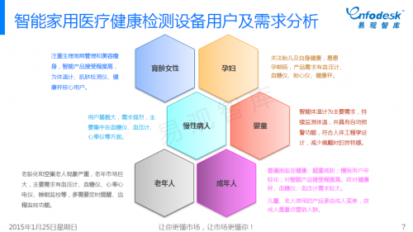

此产品测量精度有限，不能代替专业医疗器械。但仍能起到健康监测的作用。心率检测仪的目标用户主要为慢性病人（心脑血管类）、城市白领、城市中老年人。因为这类群体往往对其自身的健康比较关注，并可以负担一台仪器的价格。尤其是青年群体，可智慧互联的产品往往对其更具吸引力。 针对人们对自身健康关注所催生的需求，推出此产品。本产品的象征作用大于其实际作用。

1. **Product & costumer value**

此智能心率检测设备主要功能为测量心率，心率是一个人心肺健康的重要指标。且该产品体积小巧，便于携带，使用方便。放手指之后，便可在屏幕上读出数据，另一功能是将心率数据上传至PC或服务器。方便科学的分析使用者的健康状况。而用户在使用此产品的过程中，价值有获取个人健康信息的价值，及获得长期健康监测的价值，及对自己健康更关注所带来的心理价值。此产品不能代替专业医疗仪器。故其为普通家用健康监测设备，对心率监测仅作参考。

1. **Price & Costumer cost**

由于元件成本不高，约45元人民币。加之研发成本，宣传成本等。故零售价可定为80元人民币左右。这个价格对于中等收入群体来说是正常且可接受的。这是顾客所需付出的货币成本。用户在购买和使用中，时间成本是需要学习产品的使用，和查看心率数据，但不需要太多时间。体力成本与心理成本几乎为零。

1. **Place & Convenience**

因为此产品本产品可在多种场景下销售，但主要应在线上销售，小部分进行线下销售。如CBD区零售店、大型超市等。此处零售店以新型连锁零售店为主（如全家，苏宁小店等）。这样以线上销售为主的模式，可充分保证用户购买到产品的便利性。

1. **Promote & Communication**

由于产品的性质，适宜采用小规模，精准的促销方式。以顾客的购买习惯为主要参考依据，推送广告。并采用定点线下宣传，如医院，购物中心，体育馆等地。还以线上推广为主。在促销的同时应让消费者也很好地了解企业, 增加消费者的认知价值。